隆尧县医疗保障局 | 文件
隆尧县公安局 | 文件
隆尧县卫生健康局 | 文件

隆医保通〔2021〕6号

关于转发市医疗保障局、市公安局、市卫健委印发《深化“假病人、假病情、假票据”
专项整治行动方案的通知》的通知

县直有关单位、各定点医疗机构、局相关科室：
现将邢台市医疗保障局、邢台市公安局、邢台市卫生健康委员会联合印发的《深化“假病人、假病情、假票据”专项整治行动方案》转发给你们,请认真贯彻落实。

隆尧县医疗保障局 隆尧县公安局

隆尧县卫生健康局
2021年9月9日

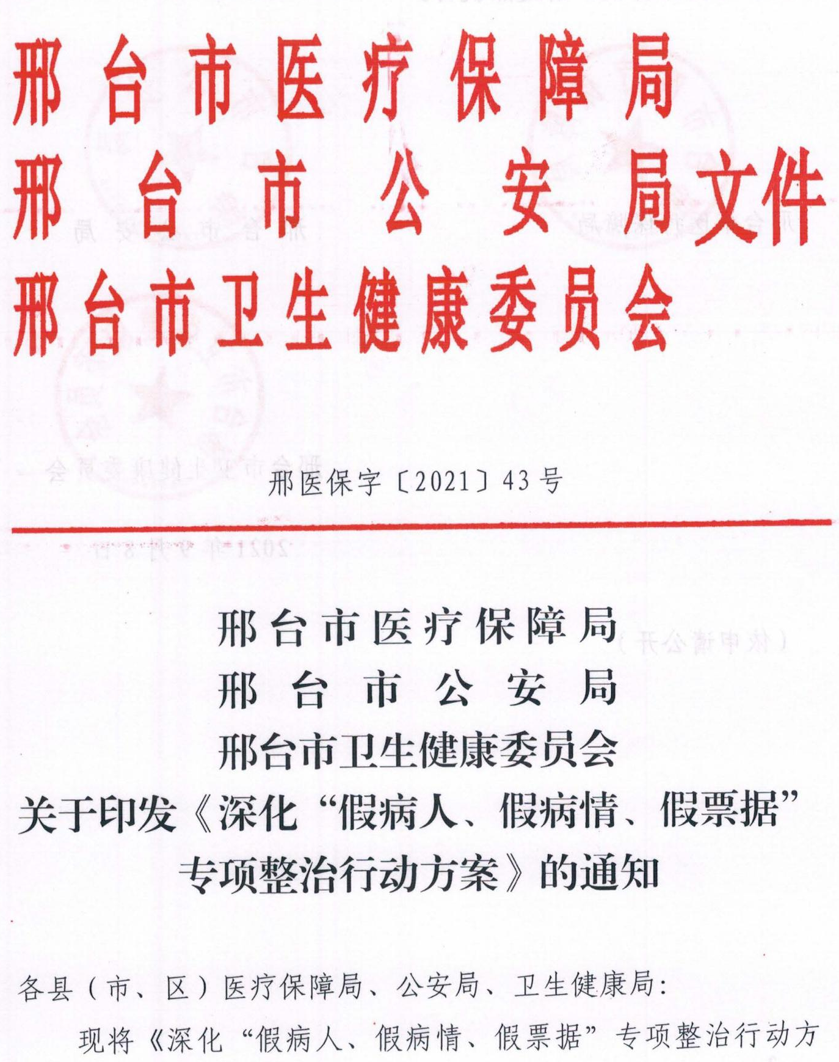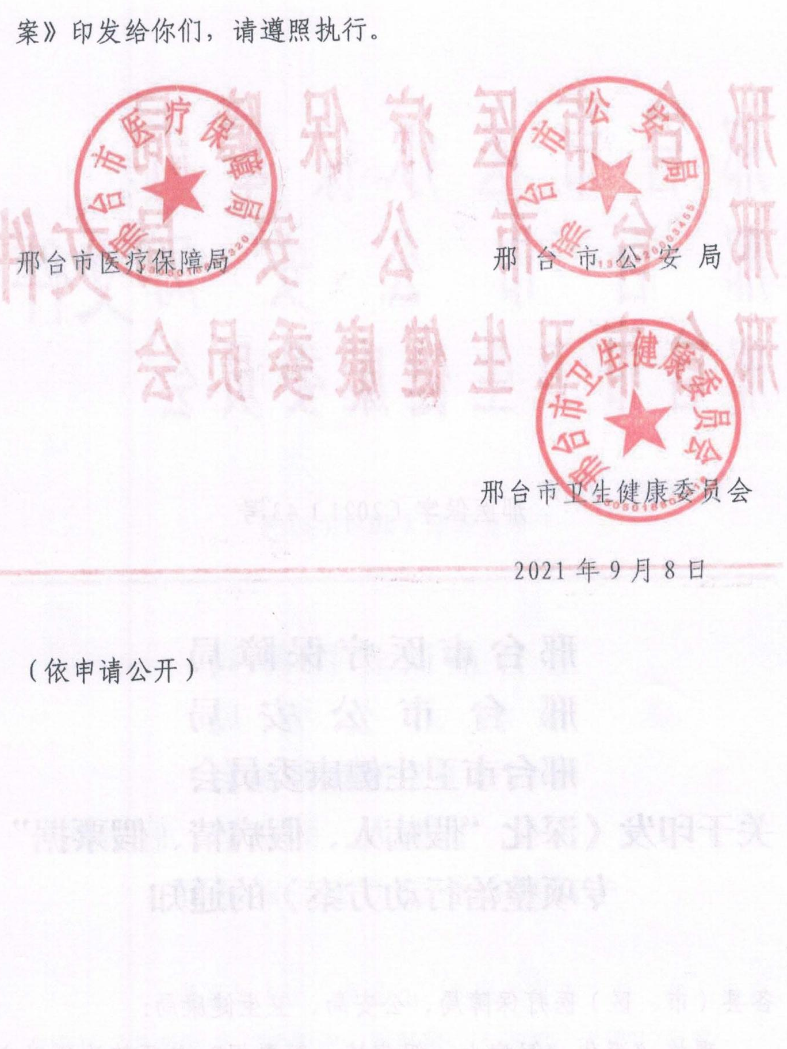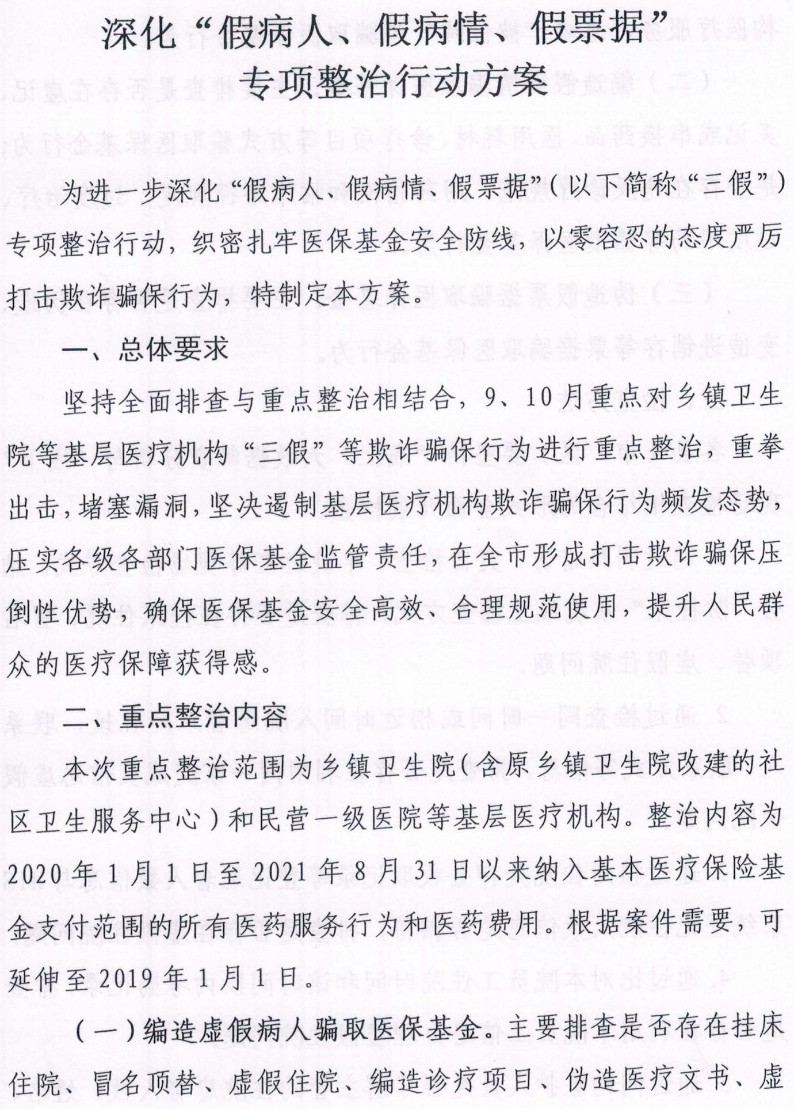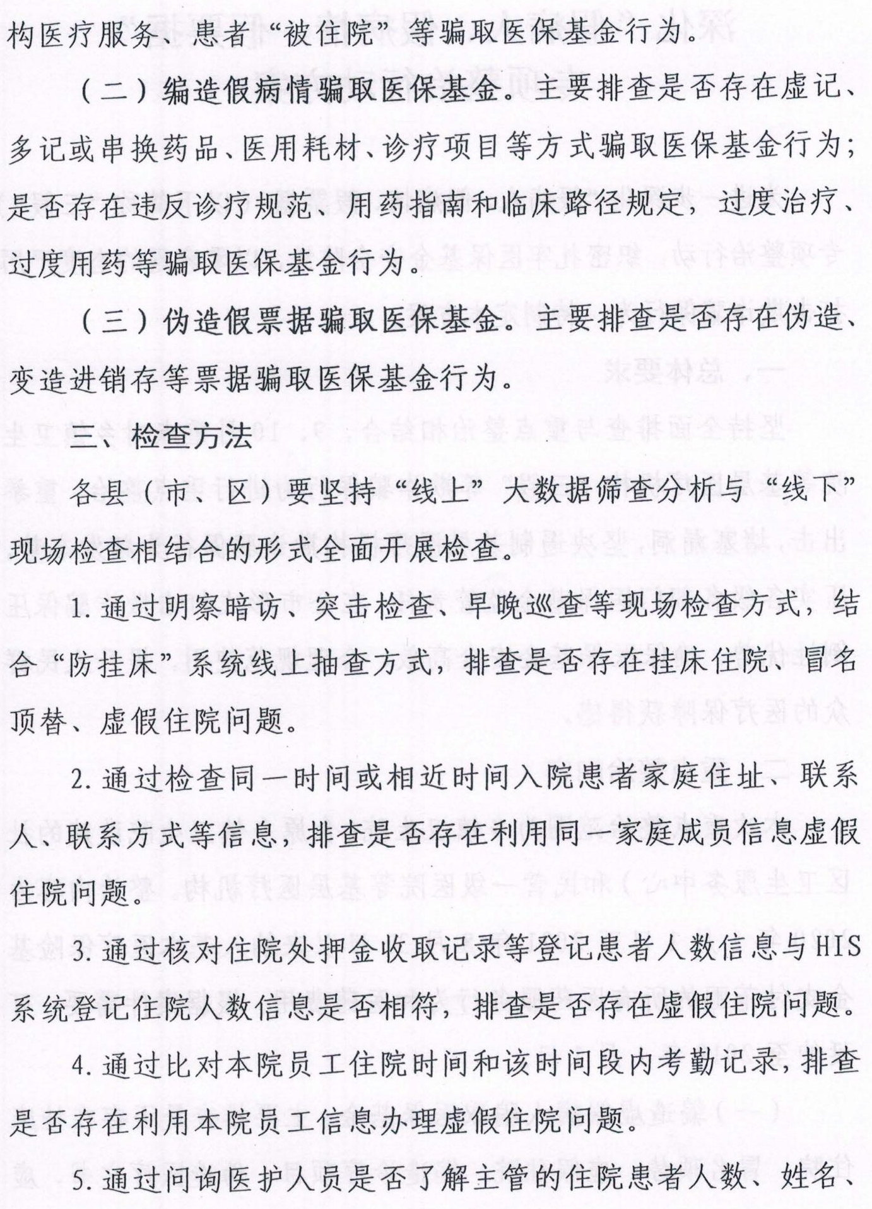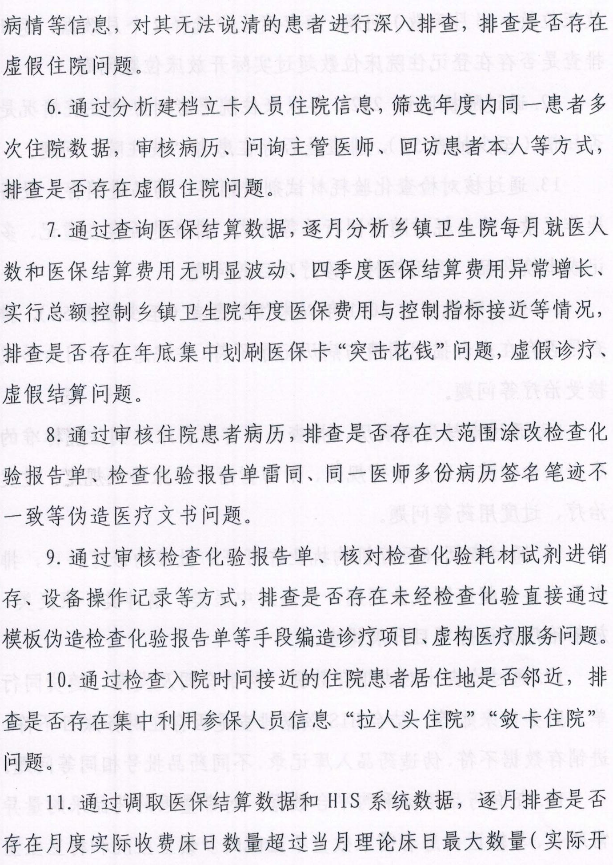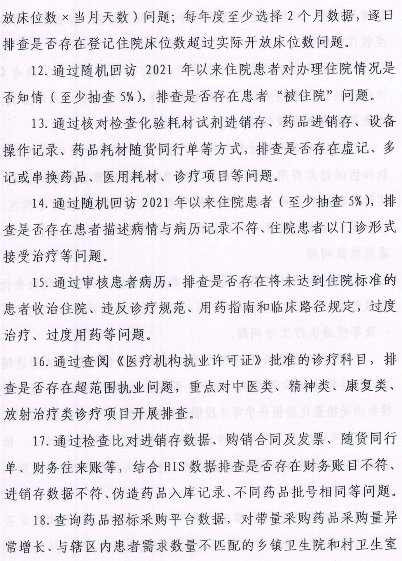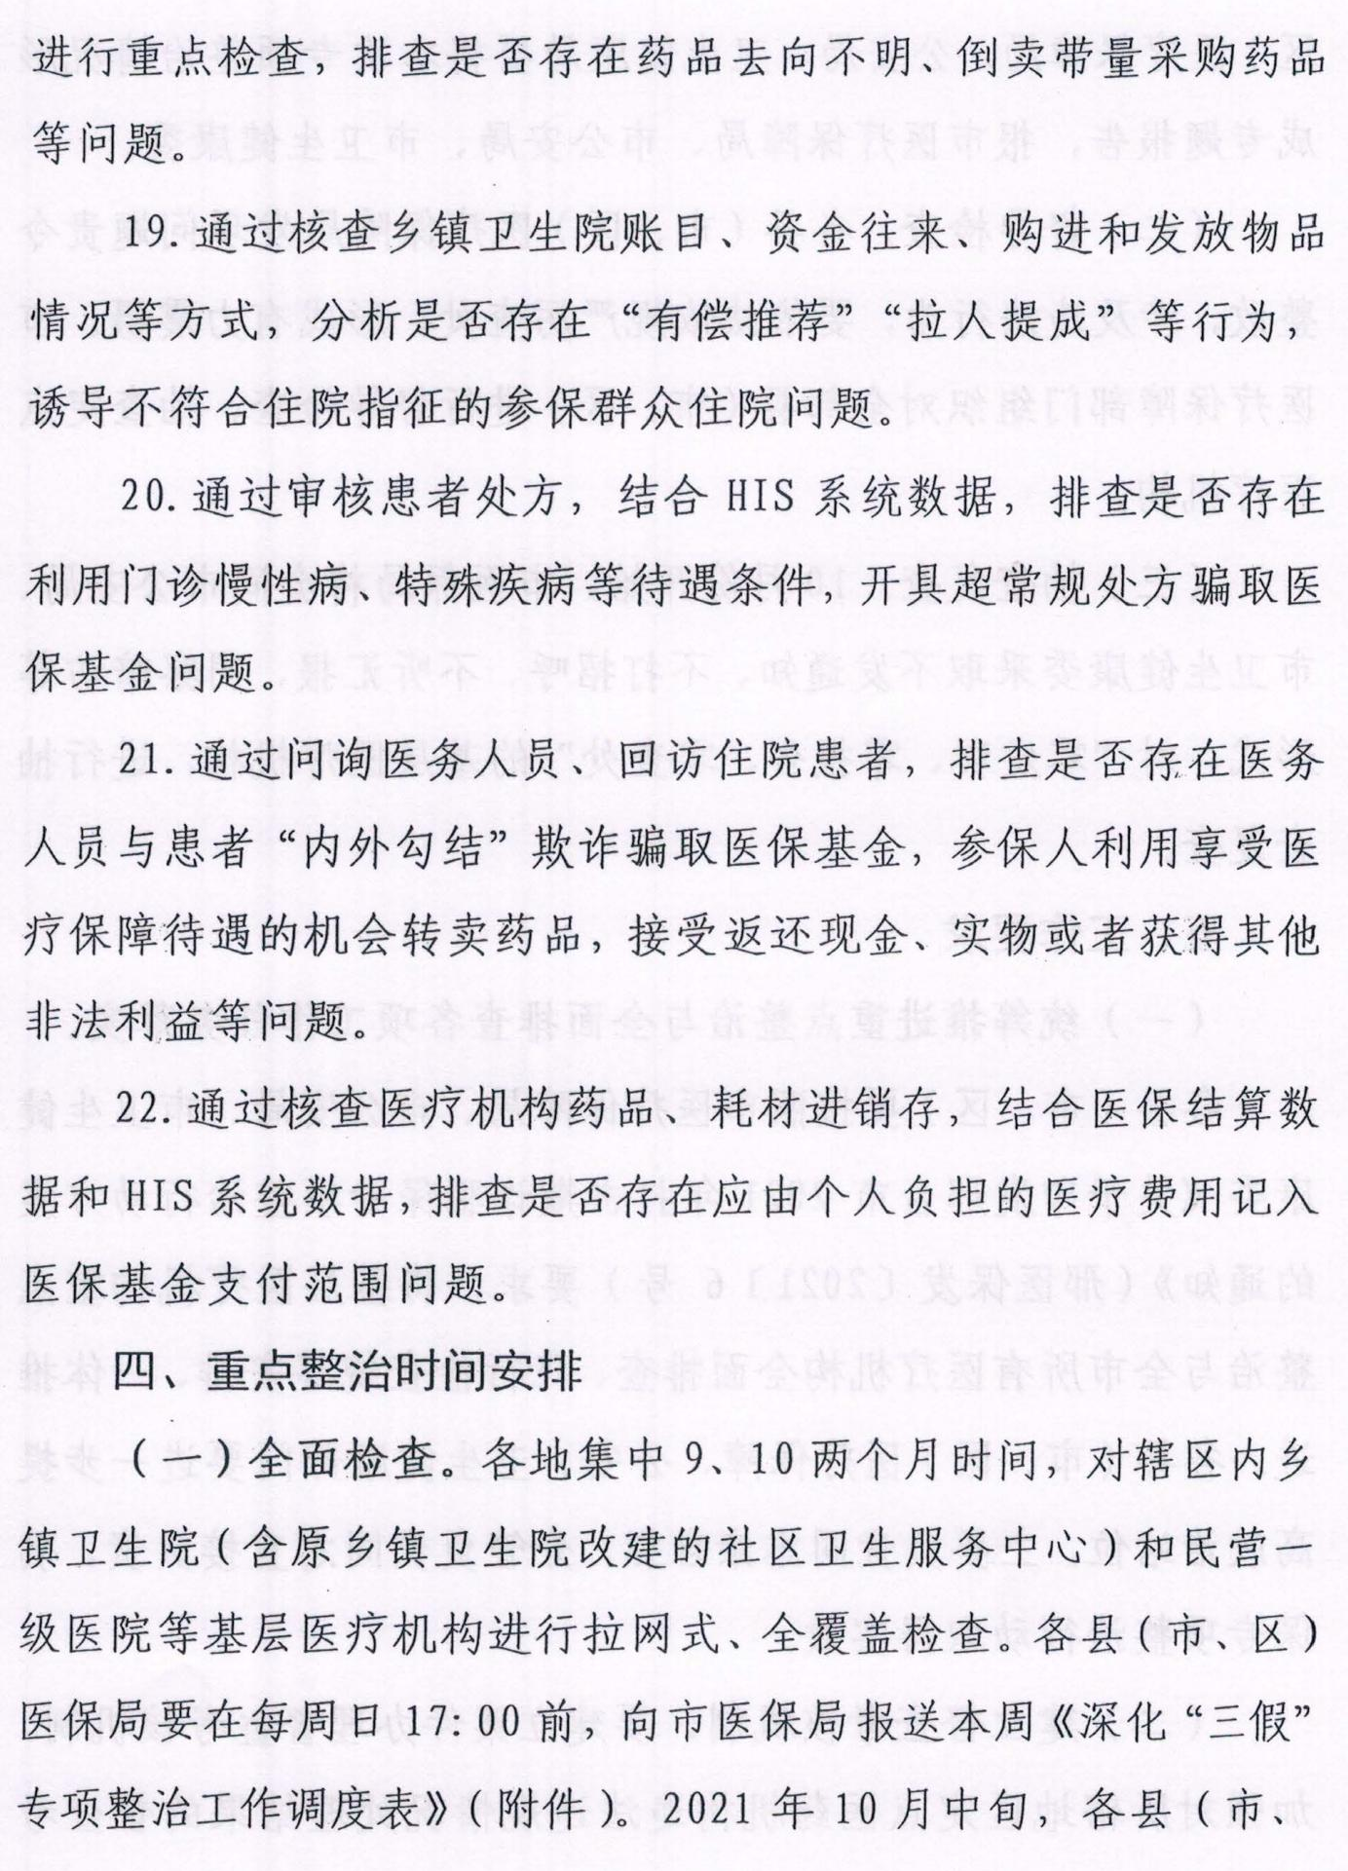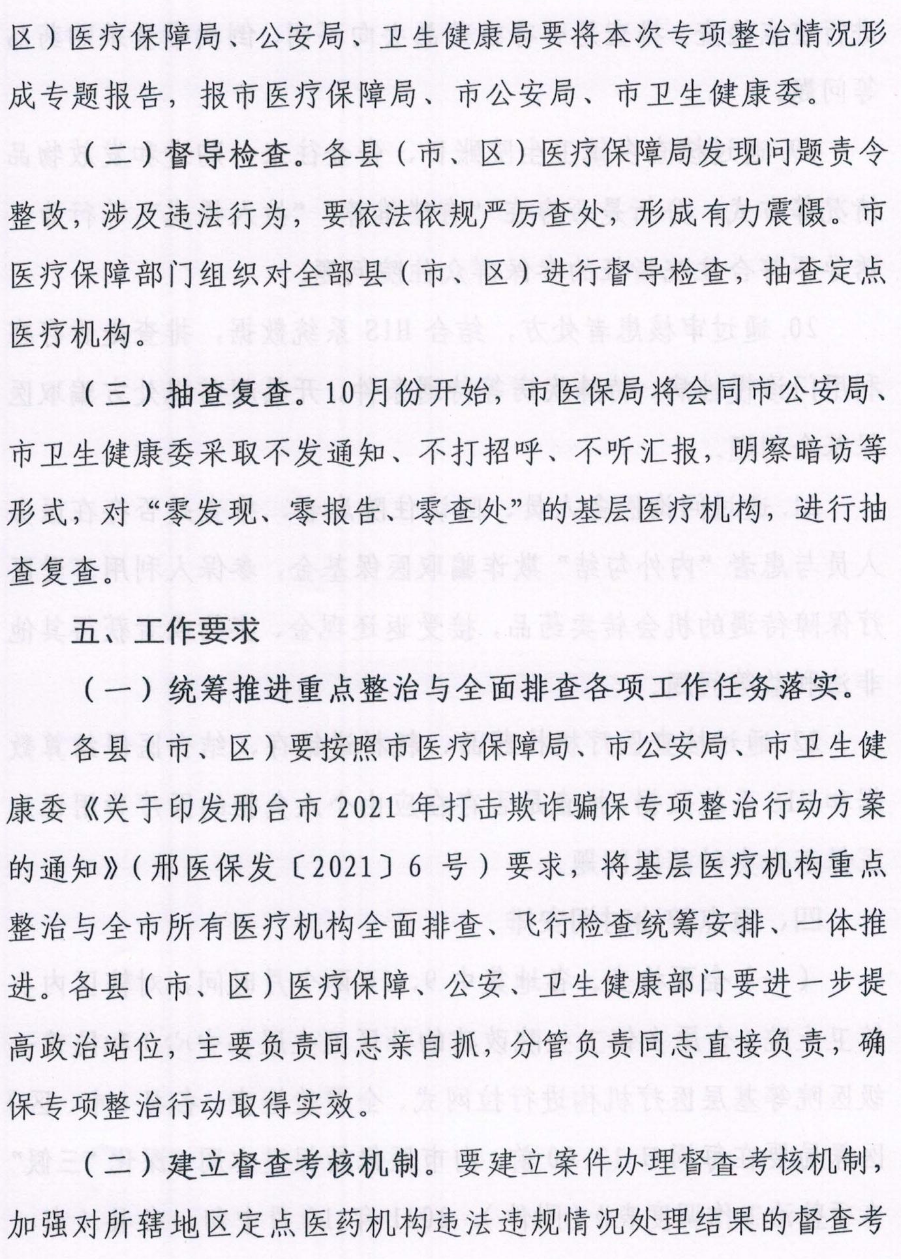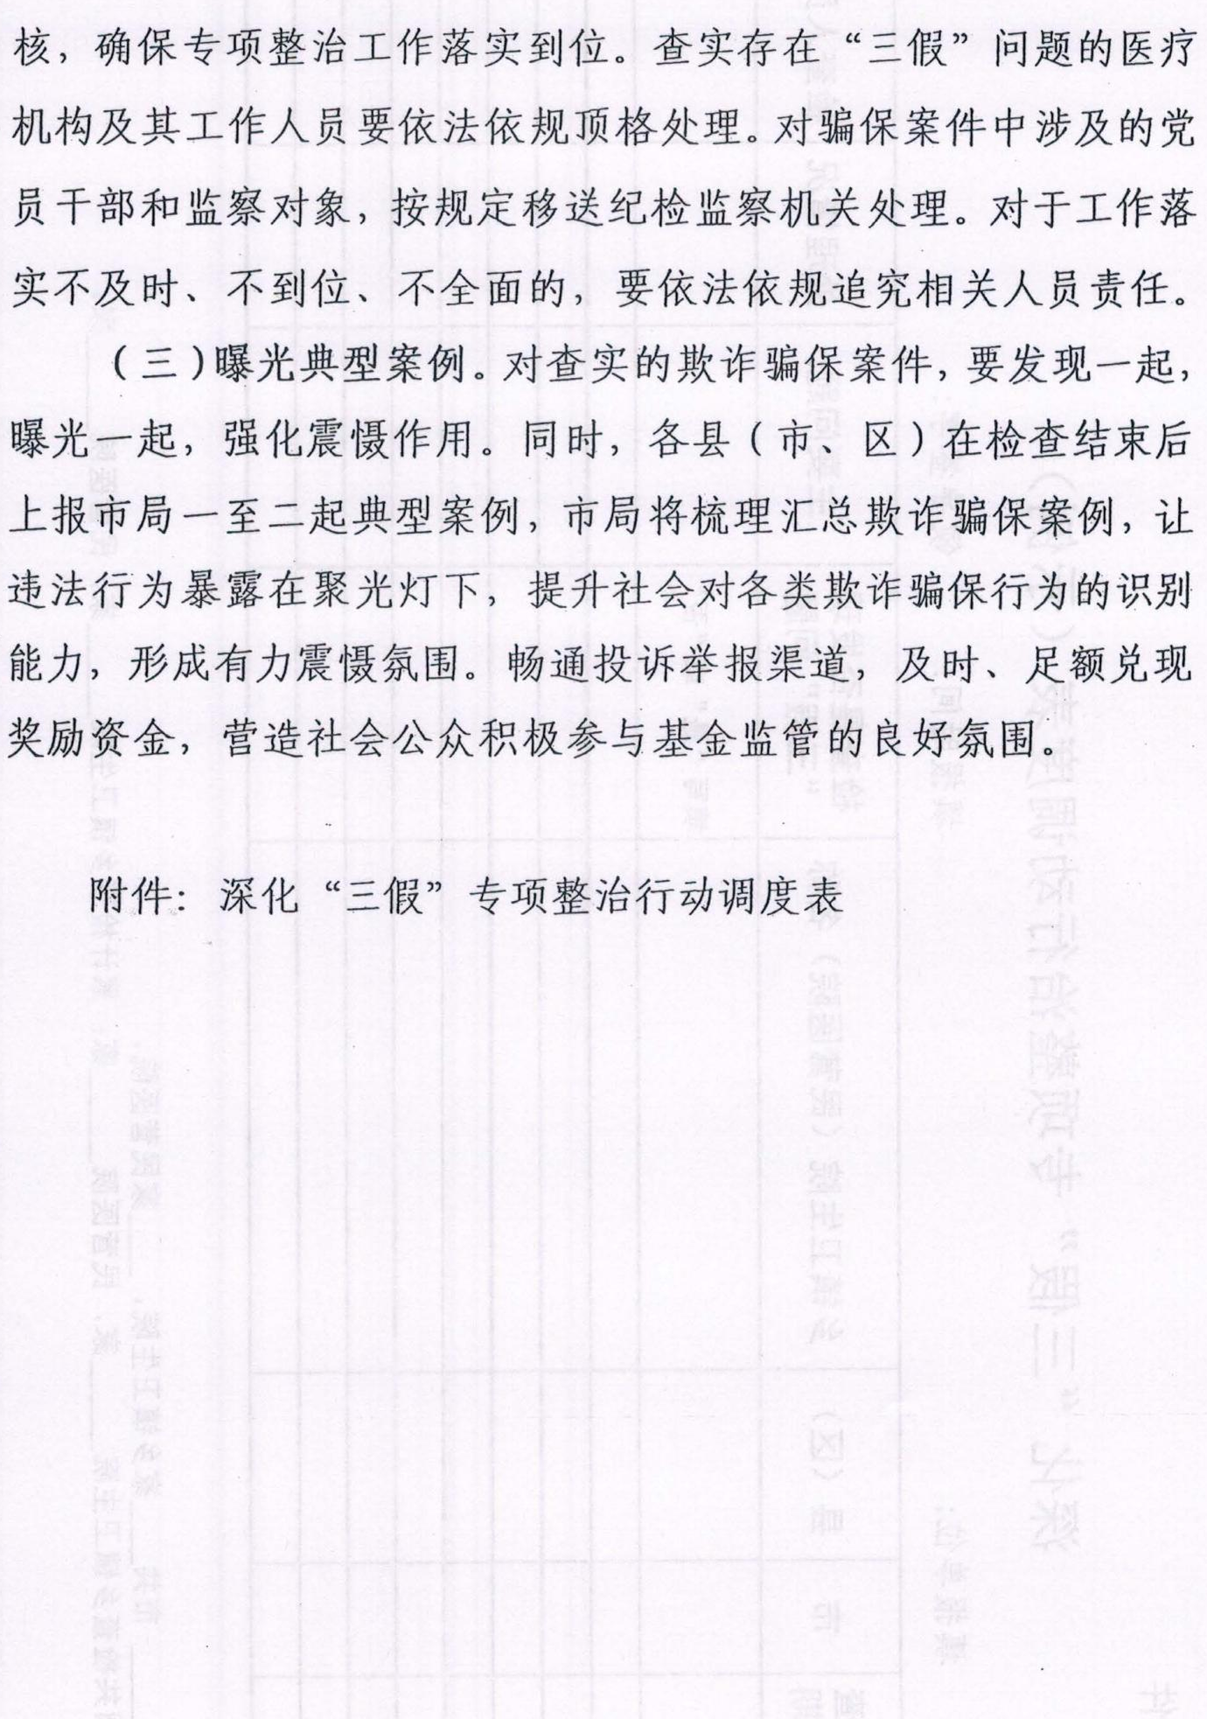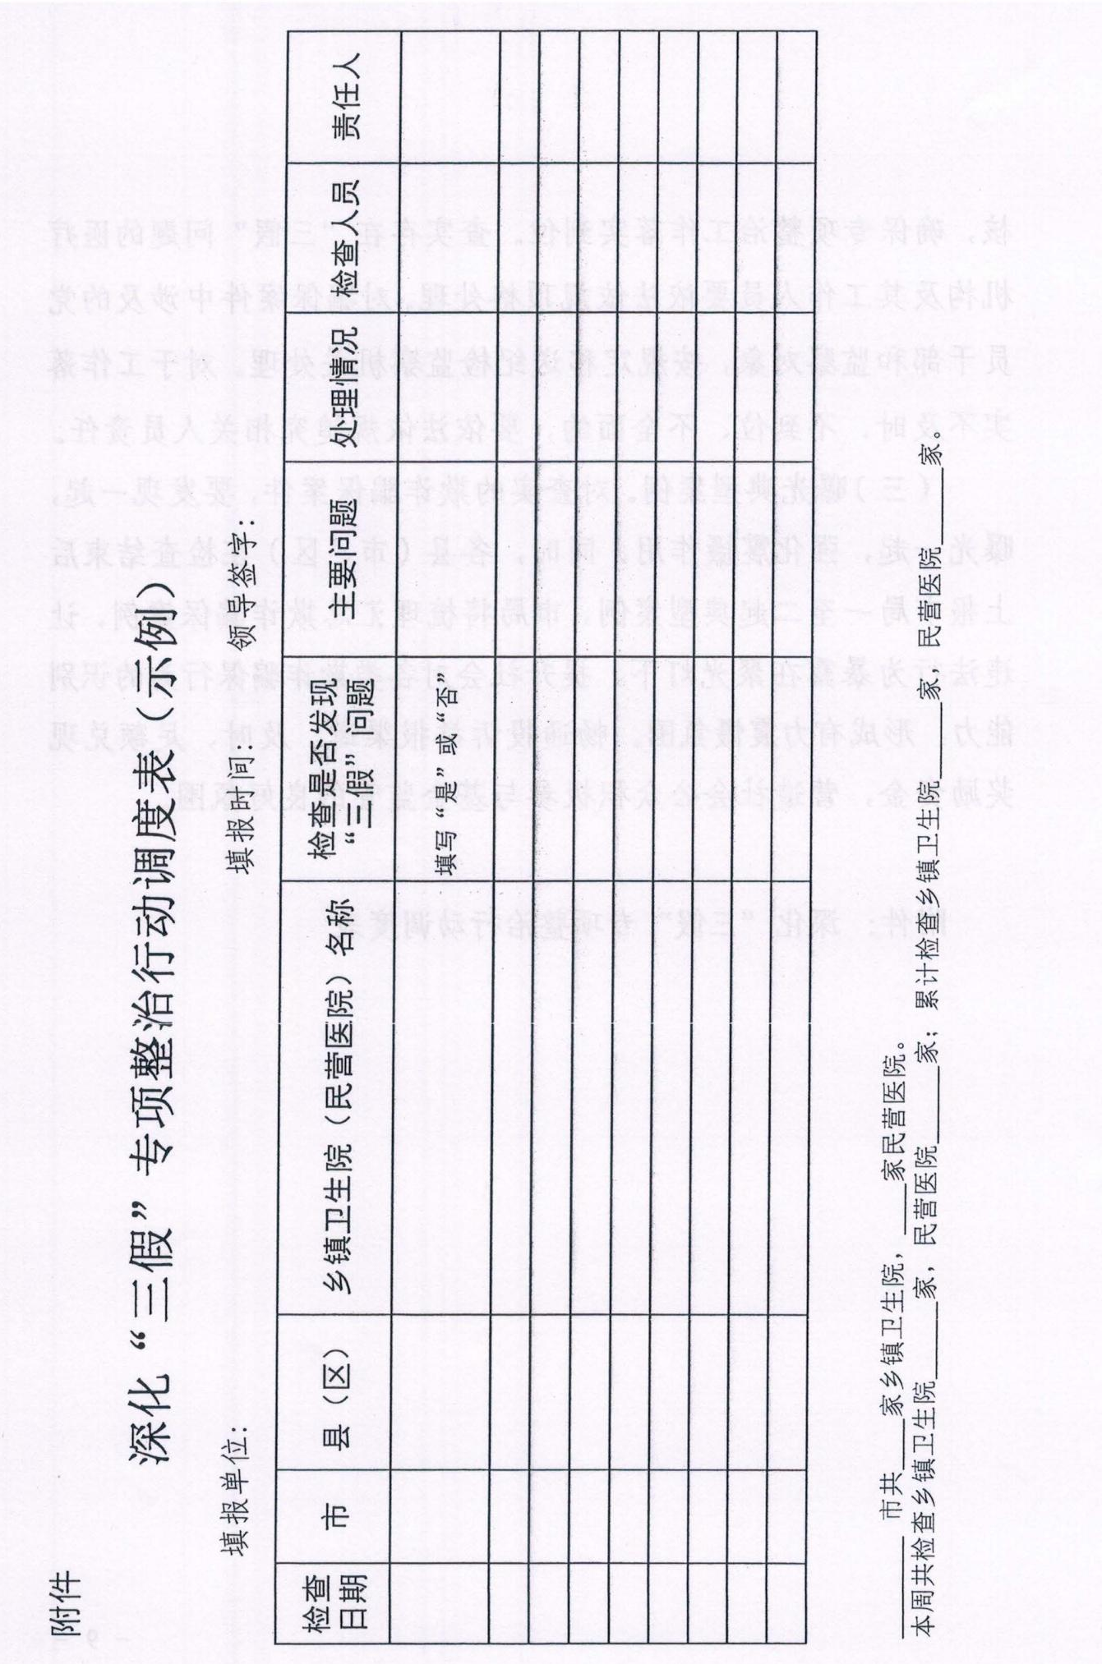

隆尧县医疗保障局办公室 2021年9月9日印发

